Грим.6 класс.Искусство театра

Прочитать конспект

Живописный метод: создание бликов с добавлением теней
1. Влажной губкой нанести основной тон. Затем, сидя перед зеркалом и изменяя выражение лица, определить, где появляются морщины (когда морщить лоб, местоположение гусиных лапок вокруг глаз, морщины на шее и т.п.).
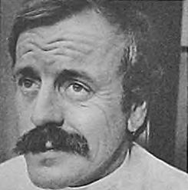
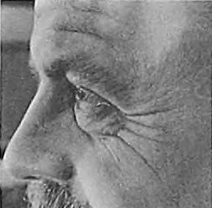
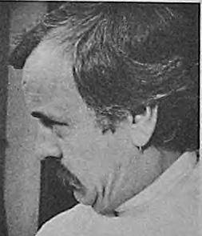
2. Встать перед зеркалом с верхним светом, погасив весь остальной свет в комнате, и понаблюдать за бликами и тенями на лице. Или просто наклонить голову и взглянуть в зеркалом, при этом ясно будут видны участки бликов и теней.
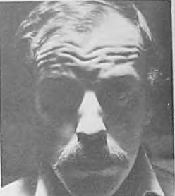
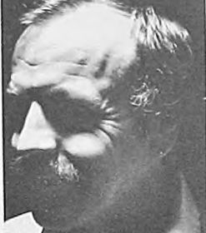
3. Наморщив лоб, поместить плоскую кисточку в одну из морщин и провести бликом вертикально вниз. Так обрабатывать участок за участком, пока все выступающие части не будут выделены бликами.
Примечание: также нужно следить за тем, чтобы какие-то из бликов делать акцентировано более яркими, достигая таким образом более натурального эффекта.
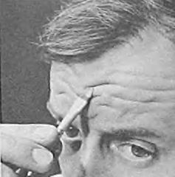
Возможно, что удастся обойтись нужного возраста с помощью лишь нанесения бликов на лицо. Если хочется усугубить результат, стоит прибегнуть к осторожному нанесению теней.
- Плоской кистью нанести тени рядом с каждым из выделенных бликов. Каждый блик должен соседствовать рядом с глубокой тенью.
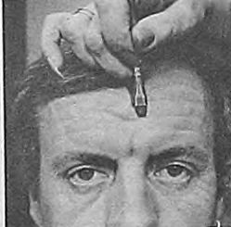

Примечание: поскольку каждая складка и мышца поглощает свет и создает тень по-особенному, выглядеть тени будут по-разному: одни круглыми и резкими, другие – круглыми и продолговатыми.
5. Если морщины на некоторых участках кожи нуждаются в большей выразительности, можно воспользоваться отточенным коричневым карандашом. Однако линии не должны выглядеть нарисованными.
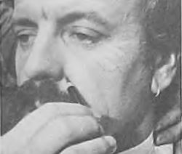
- Напудрить лицо прозрачной пудрой.
Примечание: созданный образ можно дополнить сединой на висках, в волосах и на усах. Следует избегать белого и серебристого оттенков, поскольку белый придаст волосам металлический блеск, а серебристый – нежелательную голубизну. Лучше попробовать желтоватый или серо-голубой оттенки.
